「地方產業創新研發推動計畫(地方型SBIR)」核定補助對象分析

- 以獲補助業者之負責人性別統計
101~105年桃園地方型SBIR獲補助家數共計236家，男性負責人164人(69.5%)，女性負責人64人(27.1%)；其中有8家因公司已解散，無法確認因此將其歸類為其他。(資料來源：桃園地方型SBIR計畫辦公室)
表1：101~105年桃園地方型SBIR獲補助家數統計表-按負責人性別分
年度別 | 男(人數) | 比例 | 女(人數) | 比例 | 其他  (人數) | 比例 | 合計
101年 | 27 | 60.0% | 13 | 28.9% | 5 | 11.1% | 45
102年 | 31 | 68.9% | 13 | 28.9% | 1 | 2.2% | 45
103年 | 32 | 71.1% | 11 | 24.4% | 2 | 4.4% | 45
104年 | 39 | 78.0% | 11 | 22.0% | 0 | 0.0% | 50
105年 | 35 | 68.6% | 16 | 31.4% | 0 | 0.0% | 51
合計 | 164 | 69.5% | 64 | 27.1% | 8 | 3.4% | 236

圖1：101~105年桃園地方型SBIR獲補助家數負責人性別比例折線圖

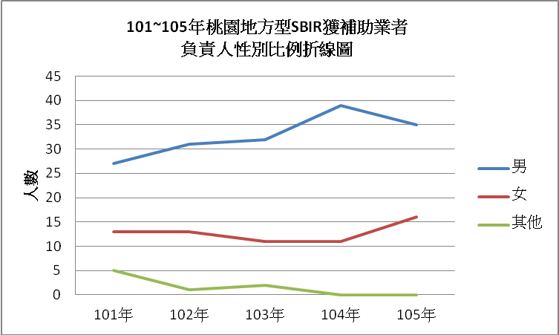

- 以獲補助業者資本額統計
以獲補助業者資本額統計，將資本額分成6個級距:200萬以下、201萬~500萬、501萬~1000萬、1001萬~8000萬、8001萬~1億及1億元以上；101~105年桃園地方型SBIR獲補助家數共計236家，扣除已解散8家，合計228家。由下統計表可看出男性負責人的獲補助業者其資本額在1001萬~8000萬元此級距的家數有54家，佔比32.7%為最高；而女性負責人的獲補助業者則資本額在201萬~500萬此級距有20家，佔比31.7%為最多。(資料來源：經濟部商工登記資料公示查詢系統)
表2：以資本額統計負責人性別
資本額(元) | 男(人數) | 比例 | 女(人數) | 比例 | 合計
200萬以下 | 28 | 17.0% | 8 | 12.7% | 36
201萬~500萬 | 37 | 22.4% | 20 | 31.7% | 57
501萬~1000萬 | 21 | 12.7% | 12 | 19.0% | 33
1001萬~8000萬 | 54 | 32.7% | 16 | 25.4% | 70
8001萬~1億 | 8 | 4.8% | 2 | 3.2% | 10
1億以上 | 17 | 10.3% | 5 | 7.9% | 22
合計 | 165 | 100% | 63 | 100% | 228

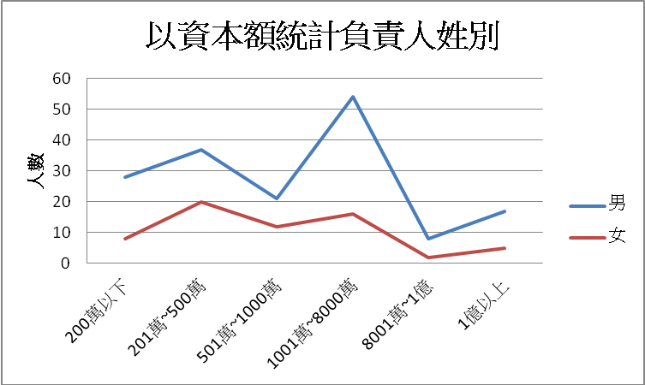
圖2：以資本額統計負責人性別比例折線圖
- 以獲補助業者行業級別統計
以獲補助業者行業級別統計，分成農業(第一級)，工業(第二級)
:礦業及土石採取業、製造業、電力及燃氣供應業、用水供應及污染整治業、營造業及服務業(第三級):批發及零售業、住宿及餐飲業、運輸及倉儲業、資訊及通訊傳播業、不動產業專業、科學及技術服務業、支援服務業、教育服務業、醫療保健及社會工作服務業、藝術、娛樂及休閒服務業、其他服務業，3級別。由下統計表可明顯看出桃園獲補助業者228家中，其行業別以服務業(第三級)佔比56.2%最高；其中男性負責人的獲補助業者其行業級別為服務業(第三級)的有90家佔比54.9%；而女性負責人的獲補助業者其行業級別為服務業(第三級)的有38家佔比59.4%。(資料來源：桃園地方型SBIR計畫辦公室)
表3：以行業級別統計負責人性別
行業級別 | 男 | 比例 | 女 | 比例 | 合計 | 比例
農業(第一級)  農、林、漁、牧業 | 0 | 0 | 1 | 1.5% | 1 | 0.4%
工業(第二級)  礦業及土石採取業，製造業，電力及燃氣供應業，用水供應及污染整治業，營造業 | 74 | 45.1% | 25 | 39.1% | 99 | 43.4%
服務業(第三級)  批發及零售業，住宿及餐飲業，運輸及倉儲業，資訊及通訊傳播業，不動產業，專業、科學及技術服務業，支援服務業，教育服務業，醫療保健及社會工作服務業，藝術、娛樂及休閒服務業，其他服務業 | 90 | 54.9% | 38 | 59.4% | 128 | 56.2%
合計 | 164 | 100% | 64 | 100% | 228 | 100%

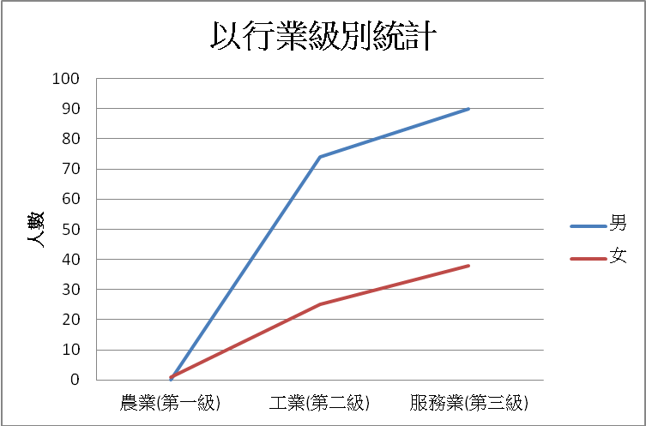

圖2：以行業級別統計負責人性別比例折線圖

- 結論
依據上述數據顯示，公司登記負責人，還是以男性比例居高，關鍵應在於傳統之父系社會文化觀念及歷來「男主外，女主內」之教育風氣所致，另從登記資本額及行業級別來看，台灣的產業發展，已從傳統製造業逐步轉向服務業。服務業，一來創業門檻低，二來女性的感性天賦，比較適合在服務業中發展，從上述數據中也可明顯看出女性負責人的資本額在201萬~500萬居多。但其實近年來女性創業已逐年提升，比較歷年來工商登記負責人及資本額，女性所佔比例已有逐漸增加之趨勢，推測應為近年來社會風氣逐漸開放，以及推行性別平等意識宣導之成效，爰應持續進行性別意識宣導，期能持續改善。

